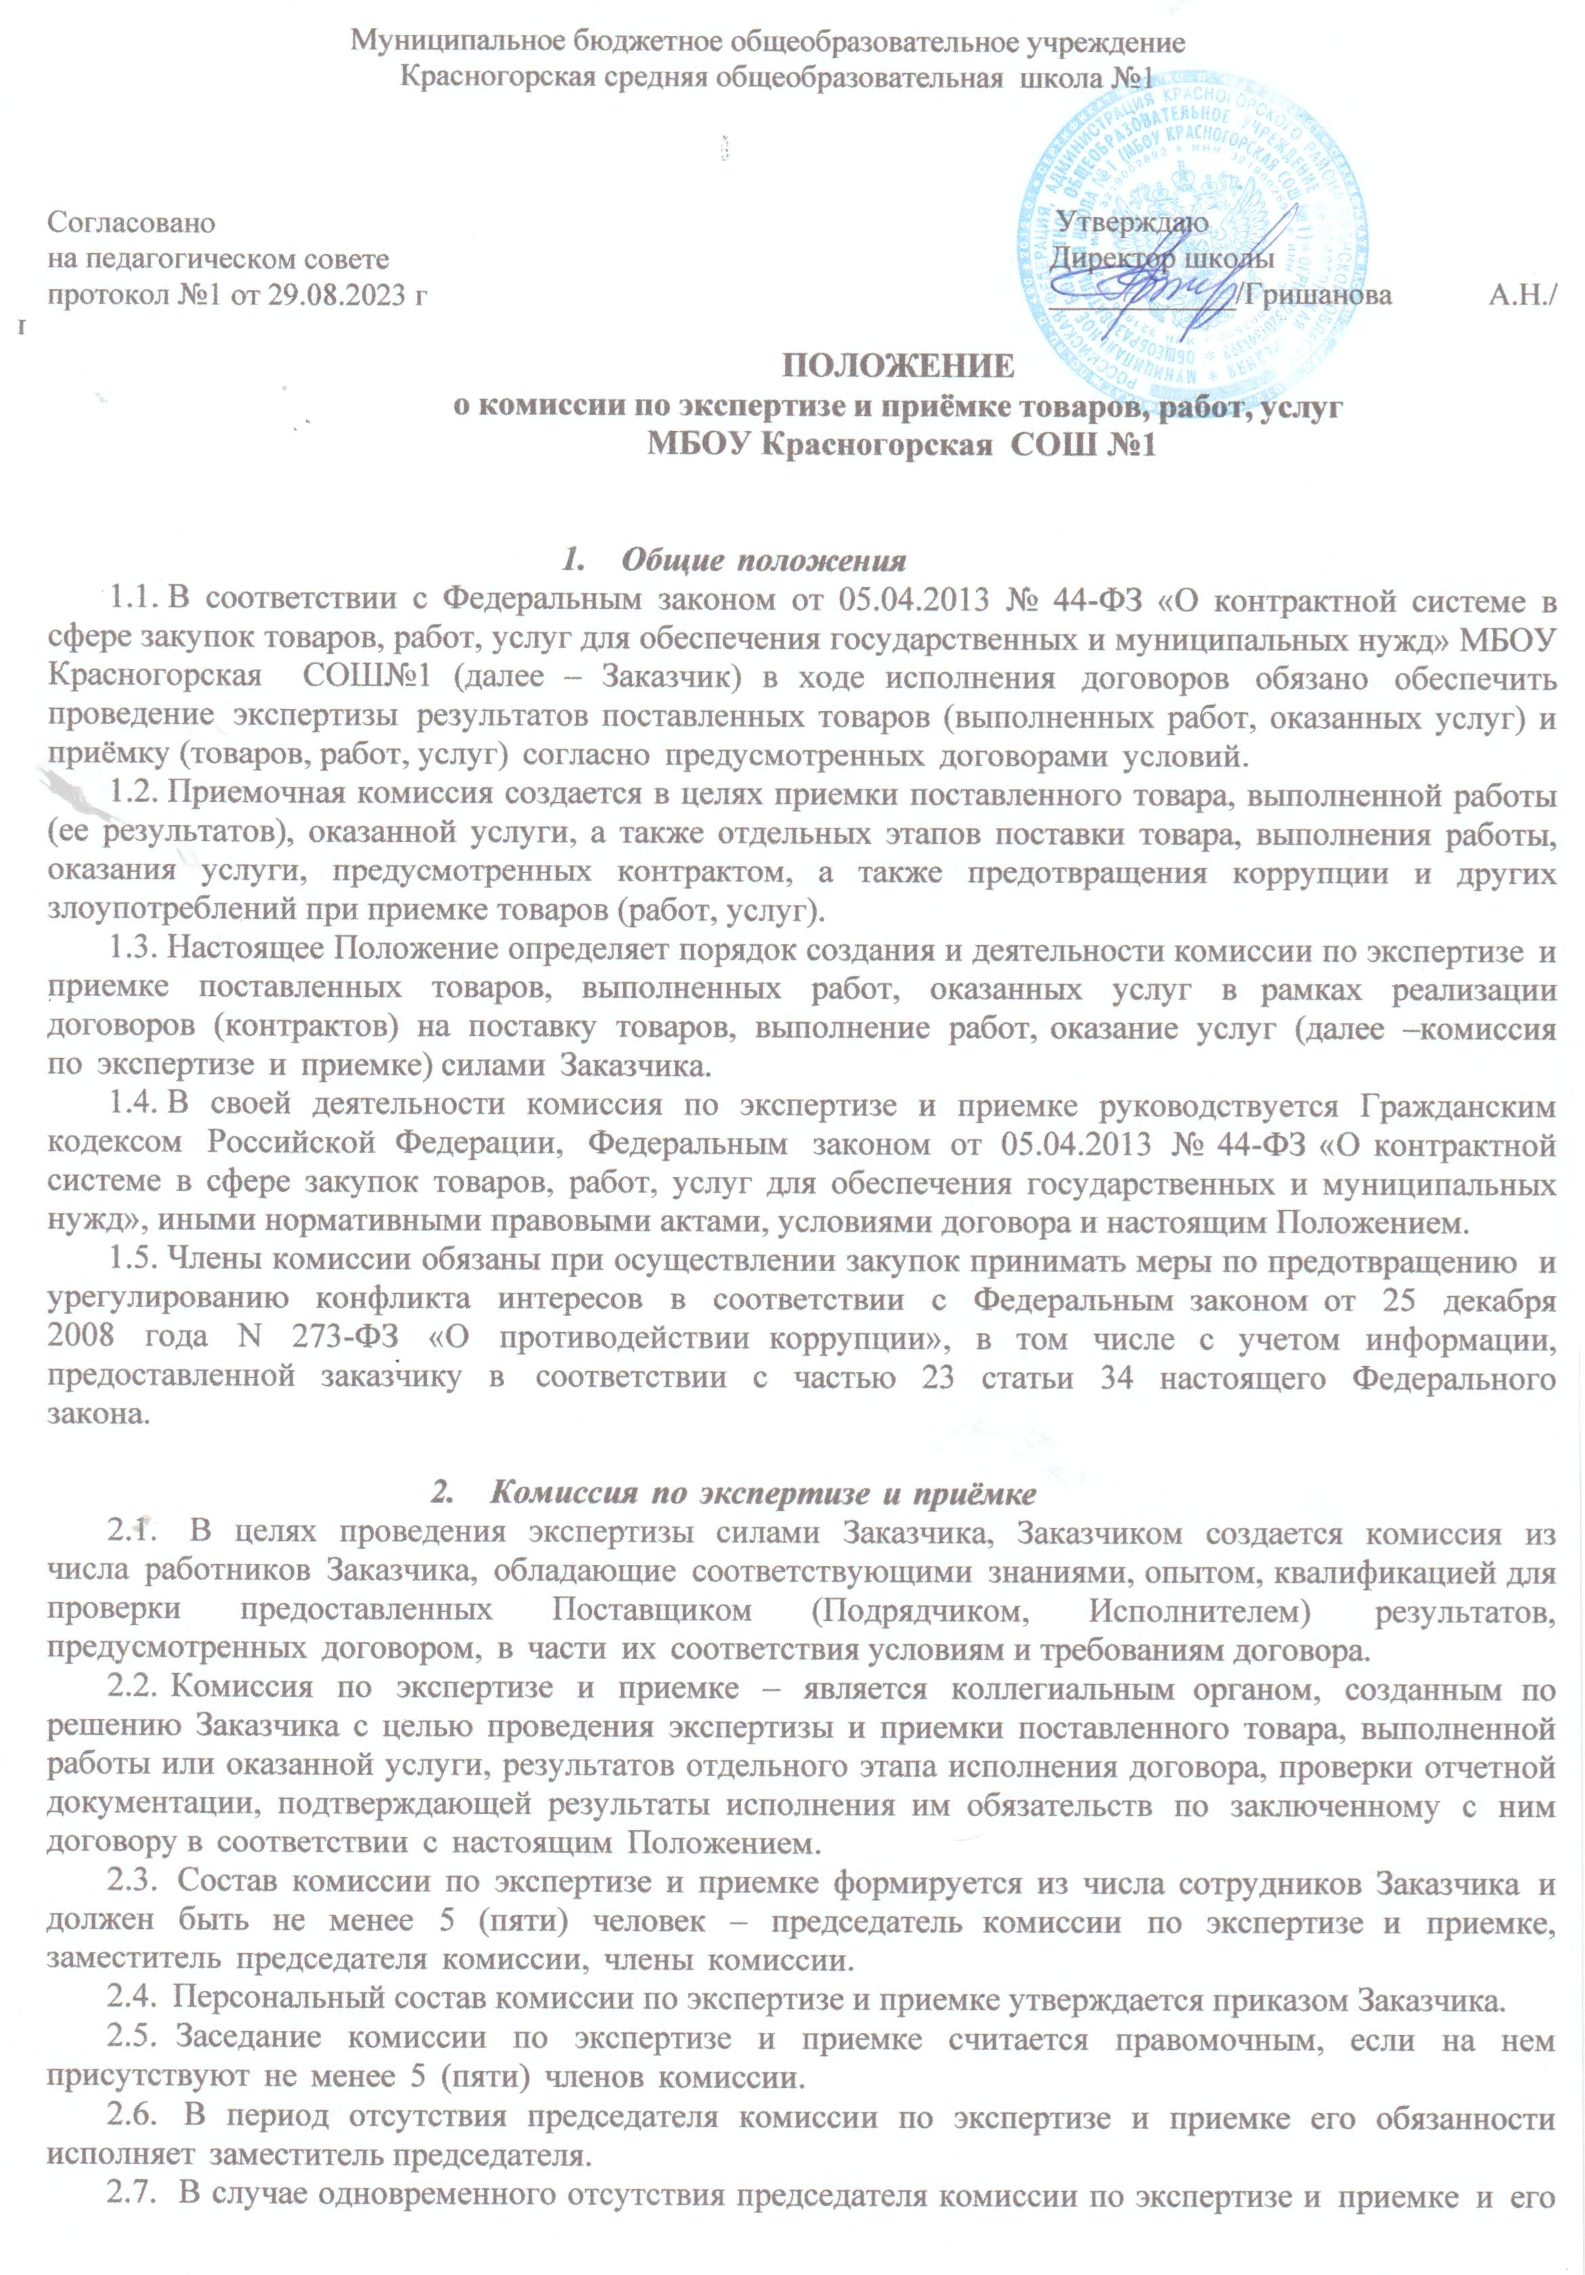

заместителя, функции председателя на заседании комиссии исполняет член

комиссии по экспертизе и приемке, который избирается простым большинством голосов из числа присутствующих на заседании членов комиссии.

2.8. В случае отсутствия необходимого количества членов комиссии по экспертизе и приемке, новый член комиссии по экспертизе и приемке на время отсутствия постоянного члена комиссии по экспертизе и приемке назначается приказом Заказчика из числа штатного состава.

2.9 Комиссия по экспертизе и приемке принимает решения открытым голосованием, простым большинством голосов от общего числа присутствующих членов комиссии.

2.10. Заседания комиссии по экспертизе и приемке проводятся по мере необходимости с учетом требований настоящего Положения.

***3. Задачи и функции комиссии по экспертизе и приёмке***

3.1. Основными задачами комиссии по экспертизе и приемке являются:

3.1.1. организация проведения экспертизы поставляемых товаров, выполняемых работ, оказанных услуг (в случае необходимости привлекать экспертов, экспертные организации) для проверки предоставленных Поставщиком (Подрядчиком, Исполнителем) результатов, предусмотренных договорами, в части их соответствия условиям договоров;

3.1.2. обеспечение приемки поставляемого товара, выполняемых работ (ее результатов), оказанных услуг, а также отдельных этапов поставки товара, выполнения работы, оказания услуг в порядке и в сроки, которые установлены договорами;

3.1.3. установление соответствия поставленных товаров (работ, услуг) условиям и требованиям заключенного договора;

3.1.4. подтверждение факта исполнения Поставщиком (Подрядчиком, Исполнителем) обязательств по передаче товаров, результатов работ или оказанию услуг Заказчику;

3.1.5. оформление документов о приемке (отказе от приемки) в течение 3 (трех) рабочих дней, которые подписываются членами комиссии и утверждаются руководителем Заказчика

3.2. Для выполнения поставленных задач комиссия по экспертизе и приемке реализует следующие функции:

3.2.1. проводит анализ представленных поставщиком (подрядчиком, исполнителем) отчетных документов и материалов, включая товарно-транспортные документы, накладные, документы изготовителя, инструкции по применению товара, паспорт на товар, сертификаты соответствия, доверенности, промежуточные и итоговые акты о результатах проверки (испытания) материалов, оборудования на предмет их соответствия требованиям законодательства Российской Федерации и договора (если такие требования установлены), а также устанавливает наличие предусмотренного условиями договора количества экземпляров и копий отчетных документов и материалов;

3.2.2. при необходимости запрашивает у Поставщика (Подрядчика, Исполнителя) недостающие отчетные документы и материалы, а также получает разъяснения по представленным документам и материалам;

3.2.3. по результатам проведенной экспертизы и приемки товаров (работ, услуг) в случае их соответствия условиям контракта составляет документ – акт проведения экспертизы и приемки товаров (работ, услуг) . Если по результатам проведенной экспертизы и приемки товаров (работ, услуг) выявлено их несоответствие условиям контракта, то комиссия оформляет акт о неисполнении или ненадлежащем исполнении обязательств по договору/контракту

***4. Порядок проведения экспертизы и приемки товаров (работ, услуг)***

4.1. В соответствии с Федеральным законом от 05.04.2013 № 44-ФЗ «О контрактной системе в сфере закупок товаров, работ, услуг для обеспечения государственных и муниципальных нужд» для проверки предоставленных поставщиком (подрядчиком, исполнителем) результатов, предусмотренных договором, в части их соответствия условиям и требованиям договора Заказчик проводит экспертизу.

4.2. Экспертиза результатов, предусмотренных договором, в разрешённых действующим законодательством случаях может проводиться Заказчиком своими силами или к её проведению могут привлекаться эксперты, экспертные организации.

* 1. Приемка результатов исполнения договора (отдельного этапа) осуществляется в порядке и в сроки, которые установлены договором, и оформляется документом о проведении экспертизы и приемки в соответствии с приложением 1 к настоящему Положению. Подписывается всеми членами комиссии и утверждается руководителем Заказчика, либо Поставщику (Подрядчику, Исполнителю) в те же сроки направляется в письменной форме мотивированный отказ от подписания такого документа (приложение 2 к настоящему Положению). Если член комиссии имеет особое мнение, оно заносится в документ о приемке за подписью этого члена.
  2. В ходе экспертизы и приемки комиссия:
     1. организует проведение приемки товаров, работ, услуг;
     2. проверяет соответствие поставленного товара, выполненной работы или оказанной услуги условиям договора и сведениям, указанным в сопроводительных документах;
     3. осуществляет проверку и проводит анализ отчетной документации и материалов, документов изготовителя, инструкций по применению товара, паспорта на товар, сертификатов соответствия, доверенностей, промежуточных и итоговых актов о результатах проверки (испытания) материалов, оборудования предоставленных поставщиком (подрядчиком, исполнителем), на предмет соответствия их оформления требованиям законодательства Российской Федерации и условиям договора, проверяет комплектность и количество экземпляров представленной документации, а также рассматривает экспертные заключения;
     4. запрашивает у Поставщика (Подрядчика, Исполнителя) дополнительные материалы, относящиеся к условиям исполнения договора и отдельным этапам исполнения договора;
     5. в случае если по условиям договора товар должен быть установлен (собран, запущен) Поставщиком (Подрядчиком, Исполнителем) обеспечивает возможность проведения соответствующих работ, а также проверяет их ход и качество;
     6. осуществляет экспертизу результатов, предусмотренных контрактом, качества поставленных товаров, выполненных работ, оказанных услуг на предмет их соответствия условиям контракта, нормативной и технической документации
     7. осуществляет иные действия для всесторонней оценки (проверки) соответствия товаров, работ, услуг условиям договора и требованиям законодательства Российской Федерации.
  3. Результаты экспертизы оформляются в следующем виде:
* в случае соответствия товара (работ, услуг) условиям и требованиям контракта проставляется штамп в виде отметки (штампа) по форме, установленной согласно Приложению № 1 к настоящему Положению, на первичном учетном документе (товарная накладная, акт приема передачи товаров, акт сдачи-приемки оказанных услуг или ином передаточном документе предусмотренном контрактом). Специалисты, назначенные ответственными за проведение экспертизы результатов исполнения контрактов и (или) отдельного этапа исполнения контракта при осуществлении закупок товаров (работ, услуг) на постоянной основе указаны в Приложении 2 к настоящему Положению или же по результатам проведенной экспертизы и приемки товаров (работ, услуг) в случае их соответствия условиям контракта составляет документ – акт проведения экспертизы и приемки товаров (работ, услуг) (Приложение 3).
* в случае привлечения сторонних экспертов (экспертных организаций), заключение экспертизы составляется сторонними экспертами (экспертными организациями) по принятой ими форме.
  1. В случае, если по результатам экспертизы установлены нарушения требований договора, не препятствующие приёмке поставленного товара, выполненной работы или оказанной услуги, в заключении могут содержаться предложения об устранении данных нарушений, в том числе с указанием срока их устранения.
  2. По решению председателя комиссии по экспертизе и приемке на заседание могут быть приглашены специалисты, проводившие внешнюю экспертизу.

4.8. Приемочная комиссия вправе не отказывать в приемке результатов отдельного этапа исполнения договора либо поставленного товара, выполненной работы или оказанной услуги в случае выявления несоответствия этих результатов либо этих товаров, работ, услуг условиям договора, если выявленное несоответствие не препятствует приемке этих результатов либо этих товаров, работ, услуг и устранено Поставщиком (Подрядчиком, Исполнителем).

4.9. При принятии решения о приемке или об отказе в приемке результатов отдельного этапа исполнения договора либо поставленного товара, выполненной работы или оказанной услуги комиссия Заказчика должна учитывать отраженные в заключении по результатам экспертизы предложения экспертов, экспертных организаций, привлеченных для ее проведения.

4.10. Возникающие при приемке товаров, работ, услуг споры между Заказчиком и Поставщиком (Подрядчиком, Исполнителем) по поводу качества, количества, комплектности, объема товаров (работ, услуг) разрешаются в судебном порядке, если договором не предусмотрен предварительный досудебный порядок разрешения таких споров.

4.11. Члены комиссии несут ответственность за своевременную приемку поставленного товара, выполненной работы или оказанной услуги, результатов отдельного этапа исполнения договора, а также за соответствие принятого товара, работы, услуги условиям договора.

4.12. Результаты приемки поставленного товара, выполненной работы или оказанной услуги, результаты отдельного этапа исполнения договора, отражаются ведущим экономистом по договорной и претензионной работе, в отчете, размещаемом в единой информационной системе, в случаях, предусмотренных Законом № 44-ФЗ. К отчету прилагаются заключение по результатам экспертизы отдельного этапа исполнения договора, поставленного товара, выполненной работы или оказанной услуги и документ о приемке таких результатов либо иной документ, определенный законодательством Российской Федерации.

4.13.Хранение отчетных документов и материалов, полученных при проведении экспертизы и приемке поставленного товара, выполненной работы или оказанной услуги по договору обеспечивает экономист по договорной и претензионной работе

Приложение 1 к Положению о проведении экспертизы и приёмки

**Форма результата приёмки и экспертизы,**

**в случае соответствия товара (работ, услуг) условиям и требованиям контракта (договора)**

ЭКСПЕРТИЗА и ПРИЁМКА

проведены, соответствует условиям контракта / договора

подпись расшифровка подписи Ф.И.О.

Приложение 2 к Положению о проведении экспертизы и приёмки

**Специалисты МБОУ Красногорская СОШ №1,**

**назначенные ответственными за проведение экспертизы и приёмки результатов исполнения контракта и (или) отдельного этапа исполнения контракта при**

**осуществлении закупок товаров (работ, услуг) на постоянной основе**

1. При поставке товаров, выполнении работ, оказании услуг

____________________- _________________________

____________________- _________________________

___________________ - __________________________

____________________ - _________________________

___________________ - __________________________

Приложение 3 к Положению о проведении экспертизы и приёмки

УТВЕРЖДАЮ

директор

МБОУ Красногорская СОШ №1

« » 20 г.

**Акт проведения экспертизы и приёмки товаров (работ, услуг)**

по договору/контракту от №

« » 20 г.

Мы, нижеподписавшиеся члены комиссии по экспертизе и приемке, составили настоящий акт о нижеследующем:

1. В соответствии с договором (контрактом) № от « » г. за период с « » 20 г. по « » 20 г. Исполнитель (Подрядчик, Поставщик) оказал следующие услуги (выполнил работы, поставил товар):

|  |  |  |  |  |  |  |
| --- | --- | --- | --- | --- | --- | --- |
| № | Наименование товара (работ, услуг) | Сведения об объеме исполнения Исполнителем обязательств по договору  (контракту) | Ед.изм | Кол- во | Цена | Сумма, рублей |
| 1 |  |  |  |  |  |  |
| 2 |  |  |  |  |  |  |
| ИТОГО: | | | | | |  |
| НДС: | | | | | | 0,00 |
| ВСЕГО: | | | | | |  |

Всего оказано услуг (выполнено работ, поставлено товара) на сумму:

(сумма цифрами и прописью)

1. Фактическое качество услуг (работ, товара) соответствует (не соответствует) условиям договора / контракта

(нужное подчеркнуть)

1. Недостатки услуг (работ, товара) (выявлены, не выявлены):

(нужное подчеркнуть)

При приемке и проверке услуг (работ, товара) недостатков и несоответствий требованиям предусмотренным договором / контрактом в части качества, объема услуг (работ, товара) и наличия необходимой документации, в том числе, подтверждающей качество услуг (работ, товара) не выявлено.

Председатель комиссии:

/подпись, Ф.И.О./ Члены комиссии:

/подпись, Ф.И.О./

/подпись, Ф.И.О./

/подпись, Ф.И.О./

/подпись, Ф.И.О./

/подпись, Ф.И.О./

Приложение 4

к Положению о проведении экспертизы и приёмки

**Акт**

**о неисполнении или ненадлежащем исполнении**

**обязательств по договору/контракту**

|  |  |
| --- | --- |
|  | « » 20 г. |

Мы, ниже подписавшиеся члены комиссии:

действующие на основании

(наименование, дата и номер документа о создании комиссии)

и

в случае привлечения к участию в проверке

указывается лицо, принимавшее участие, с указанием Ф.И.О., должностии наименования контрольного органа)

на основании проведенной экспертизы результатов, предусмотренных договором (контрактом), составили настоящий акт о том, что при проведении проверки выполнения условий договора (контракта) № от :

(указать предмет договора)

Выявлено неисполнение или ненадлежащее исполнение поставщиком (подрядчиком, исполнителем) обязательств по договору (контракту):

(указать выявленные факты неисполнения или ненадлежащего исполнения обязательств с указанием объемов, стоимости, количества, сроков и иных показателей, позволяющих определить размер выявленных нарушений и в дальнейшем применить штрафные санкции)

Не выполнены работы, не оказаны услуги, не поставлен товар на общую сумму

рублей.

Председатель комиссии:

/подпись, Ф.И.О./ Члены комиссии:

/подпись, Ф.И.О./

/подпись, Ф.И.О./

/подпись, Ф.И.О./

/подпись, Ф.И.О./

/подпись, Ф.И.О./